BÁO CÁO BÀI TẬP LỚN MÔN CƠ SỞ DỮ LIỆU

1. **Giới thiệu đề tài** 
   1. ***Chức năng***

+ Quản lý sản phẩm: thêm, sửa, xóa sản phẩm dễ dàng, có thể xem chi tiết mô tả sản phẩm.

+ Quản lý khách hàng: lữu trữ thông tin về lịch sử mua hàng của khách hàng.

+ Quản lý đơn hàng: tự động tạo số đơn hàng duy nhất, theo dõi trạng thái đơn(đã thanh toán, đang xử lý, đã giao hàng).

+ Quản lý nhân viên: gán vai trò cho từng nhân viên và lưu trữ hiệu suất cá nhân.

+ Và quản lý một số thông tin khác.

* 1. ***Quy mô***

+ Hệ thống quản lý dữ liệu 1 cửa hàng dữ liệu liên quan đến đồ uống, khách hàng, nhân viên, đơn hàng, nhà cung cấp và các dữ liệu liên quan đến mua và bán.

1. **Xậy dựng mô hình thực thể liên kết** 
   1. ***Các kiểu thực thể***

* Tên các kiểu thực thể:

+ Product: ProductName (Key), Detail, Type, Size, Price.

+ Customer: CustomerID (Key), PhoneNumber, CustomerName, Email.

+ Order: OrdersID (Key), Location, Status, TotalPrice, Date, OrderContent.

+ Staff: StaffID (Key), Salary, Email, PhoneNumber, StaffName, Role.

+ Item: ItemName (Key), Type.

+ Supplier: SupplierID (Key), SupplierName, Email, PhoneNumber, Credibility.

* 1. ***Mô hình ER***

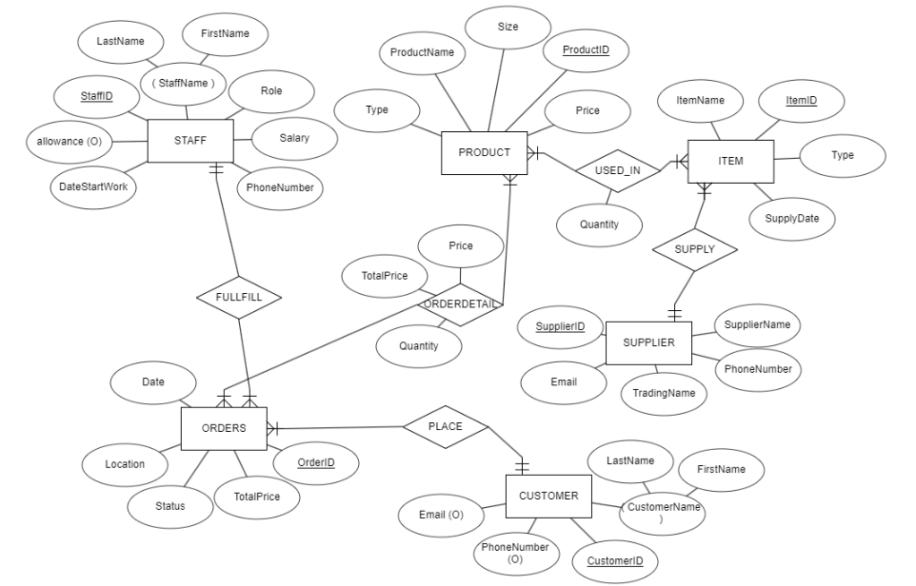

1. **Chuyển từ mô hình thực thể liên kết sang mô hình quan hệ**

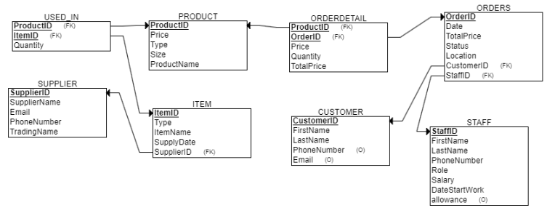

Trình bày cách chuyển từ mô hình thực thể liên kết sang mô hình quan hệ.

***3.1. Cách chuyển đổi***

***3.2. Chuyển đổi các kiểu thực thể, mối liên kết***

***3.3. Lược đồ CSDL quan hệ***

- Định nghĩa kiểu dữ liệu cho các bảng

**+** Bảng CUSTOMER (Khách Hàng):

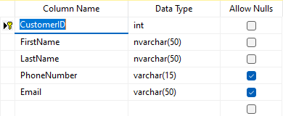

+ Bảng PRODUCT (Sản Phẩm)

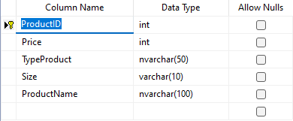

+ Bảng ORDERS (Đơn Đặt Hàng)

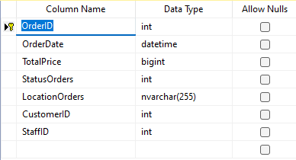

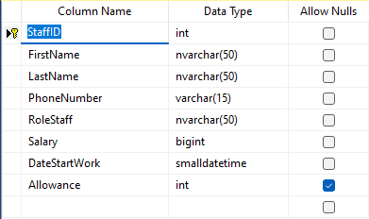+ Bảng STAFF (Nhân Viên)

**+** Bảng SUPPLIER (Nhà Cung Cấp)

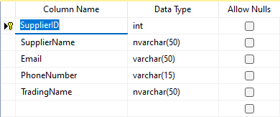

+ Bảng ITEM (Nguyên Liệu)

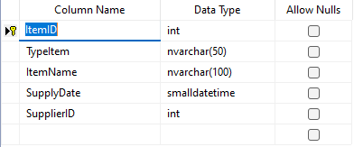

+ Bảng ORDERDETAIL(Chi Tiết Đơn Hàng)

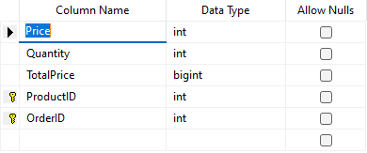

- Vẽ mô hình quan hệ trong SQL Server

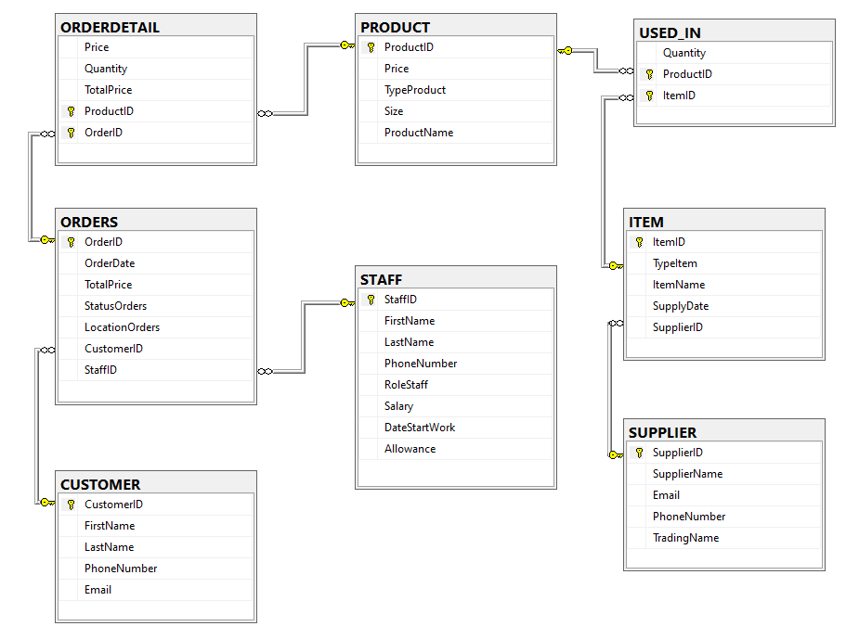

1. **Câu lệnh truy vấn dữ liệu SQL**

4.1 Cho biết mã, tên và giá các sản phẩm có giá trên 30000vnd.

q1 🡨 ΠProductID,ProductName(σPrice = 4) (PRODUCT)

SELECT ProductName

FROM PRODUCT

WHERE Rate = 4;

* 1. Đưa ra mã, tên và loại nguyên liệu được nhập vào từ năm 2024 và thuộc loại

Thực phẩm.

q1 🡨 Π (ItemID, ItemName, TypeItem) (ITEM)

q2 🡨 σ(TypeItem = 'Thực phẩm' ∧ YEAR(SupplyDate) = 2024) (q1)

SELECT I.ItemID, I.ItemName, I.TypeItem

FROM ITEM as I

WHERE I.TypeItem = N'Thực phẩm'

and year(I.SupplyDate) = 2024

4.3 Cho biết tổng số đơn hàng và số tiền bán được trong tháng 6/2023.

q1 🡨 σMonth = 12 AND Year = 2024 (Orders)

q2 🡨 ρTotalOrdersIn6_2023,TotalPriceIn6_2023(FCOUNT(OrderID), SUM(TotalPrice)(q1))

SELECT COUNT(O.OrderID) AS TotalOrdersIn6_2023, SUM(TotalPrice) AS TotalPriceIn6_2023

FROM Order

WHERE MONTH(OrderDate) = 6 AND YEAR(OrderDate) = 2023;

4.4 Hãy thống kế những nhân viên có lương cao nhất công ty theo từng vị trí làm việc.

q1 🡨 ρ(RoleStaff, MaxSalary)(Π(RoleStaff, MAX(Salary))(STAFF))

q2 🡨 Π(RoleStaff, MaxSalary)(q1)

SELECT RoleStaff, MAX(Salary) AS MaxSalary

FROM STAFF

GROUP BY RoleStaff;

4.5 Cho biết mã, tên sản phẩm và tên các nguyên liệu được sử dụng trong sản phẩm đó.

q1 🡨 PRODUCT ⨝ USED_IN

q2 🡨 ITEM ⨝ q1

q3 🡨 Π(ProductID, ProductName, ItemID, ItemName)(q2))

q4 🡨 Π(ProductID, ProductName, ItemName)(q3)

SELECT P.ProductID, P.ProductName, I.ItemName

FROM PRODUCT AS P

LEFT JOIN USED_IN AS UI

ON P.ProductID = UI.ProductID

LEFT JOIN ITEM as I

ON UI.ItemID = I.ItemID

4.6 Cho biết tên nhân viên, mức lương( tính cả trợ cấp ) và tổng số đơn hàng của từng nhân viên với điều kiện nhân viên bắt đầu làm việc từ năm 2024 , sắp xếp nhân viên với thứ tự giảm dần theo họ và tên.

q1 🡨 σ(year(DateStartWork) = 2024) (STAFF ⨝ ORDERS)

q2 🡨 ρ(FirstName, LastName, TotalSalary, TotalOrders)

F(FirstName, LastName, (Salary + Allowance), COUNT(OrderID) (q1))

q3 🡨 Π(FirstName, LastName, TotalSalary, TotalOrders)(σ(FirstName ASC AND LastName DESC)(q2))

SELECT S.FirstName, S.LastName , (S.Salary + S.Allowance) as TotalSalary , count(O.OrderID) as TotalOrders

FROM STAFF as S

JOIN ORDERS as O

ON O.StaffID = S.StaffID

WHERE year(S.DateStartWork) = 2024

GROUP BY S.FirstName, S.LastName, (S.Salary + S.Allowance)

ORDER BY S.FirstName, S.LastName desc

4.7 Hãy cho biết mỗi khách hàng trong năm 2023 đã đặt bao nhiêu đơn hàng và tổng giá trị của đơn hàng là bao nhiêu, sắp xếp thứ tự tăng dần theo tổng giá trị đơn hàng.

q1 🡨 σ(year(OrderDate) = 2023 AND LocationOrders NOT IN ('tại quán')) (ORDERS)

q2 🡨 CUSTOMER * q1

q3 🡨 ρ(CustomerID, TotalOrders, TotalPrice

Π(CustomerID, COUNT(OrderID), SUM(TotalPrice)(q2))

q4 🡨 Π(CustomerID, TotalOrders, TotalPrice)(q3)

SELECT C.CustomerID, count(O.OrderID) AS totalOrders , SUM(O.TotalPrice) AS totalPrice

FROM CUSTOMER as C

JOIN ORDERS as O

ON O.CustomerID = C.CustomerID

WHERE year(O.OrderDate) = 2023 AND O.LocationOrders NOT IN ('tại quán')

GROUP BY C.CustomerID

ORDER BY sum(O.TotalPrice)

4.8 Hãy cho biết những khách hàng đã mua sản phầm cà phê đen cà phê nâu và bạc xỉu với số lượng từ 3 trở lên và cho biết hoá đơn mua từ ngày bao nhiêu.

q1 🡨 σ(Quantity > 3 ^ ProductName = 'Cà phê đen' ^ ProductName = 'Cà phê nâu' ^ ProductName = 'Bạc xỉu) (ORDERDETAIL * PRODUCT)

q2 🡨 ORDERS * q1

q3 🡨 CUSTOMER * q2

Π(CustomerID, OrderID, OrderDate, Quantity, ProductName)(q3)

SELECT C.CustomerID, O.OrderID, O.OrderDate, OD.Quantity, P.ProductName

FROM CUSTOMER AS C

JOIN ORDERS AS O

ON O.CustomerID = C.CustomerID

JOIN ORDERDETAIL AS OD

ON O.OrderID = OD.OrderID

JOIN PRODUCT AS P

ON OD.ProductID = P.ProductID

WHERE OD.Quantity > 3 AND P.ProductName in ('Cà phê đen','Cà phê nâu', 'Bạc xỉu')

4.13 Cho biết danh sách những khách hàng(Tên khách hàng và số điện thoại) đã đặt hàng trong cả 2 tháng 11 và 12 của năm 2024.

q1 🡨 σOrderDate = ‘2023-11-1’ AND OrderDate = ‘2023-12-31’ (ORDERS)

q2 🡨 q1 * CUSTOMER

q3 🡨 ΠcustomerID,PhoneNumber(q2)

SELECT DISTINCT C.FirstName, C.LastName, C.PhoneNumber

FROM Orders O

JOIN Customer C ON O.CustomerID = C.CustomerID

WHERE O.OrderDate BETWEEN '2024-11-01' AND '2024-12-31';

4.9 Cho biết danh sách những khách hàng đã đặt hàng nhiều nhất trong tháng 12/2023.

q1 🡨 σOrderDate >= ‘2023-12-1’ AND OrderDate <= ‘2023-12-31’(Orders)

q2 🡨 CustomerIDFCOUNT(OrderID)(q1)

q3 🡨 ρTotalOrders(ΠCOUNT_OrderID(q2))

q4 🡨 q3 * CUSTOMER

q5 🡨 ΠfirstName,LastName,TotalOrders(q2)

SELECT C.CustomerID, C.FirstName, C.LastName, COUNT(O.OrderID) AS TotalOrders

FROM Customer C

JOIN Orders O ON C.CustomerID = O.CustomerID

WHERE MONTH(O.OrderDate) = 12 AND YEAR(O.OrderDate) = 2024

GROUP BY C.CustomerID, C.FirstName, C.LastName

ORDER BY TotalOrders DESC;

4.10 Cho biết tên khách hàng và danh sách những đơn hàng(OrderID) chứa ít nhất một sản phẩm được đánh giá dưới 3.

q1 🡨 Π ProductID,ProductName,Rate(σRate <= 3 ) (PRODUCT)

q2 🡨 q1 * (ΠProductID,OrderID(ORDERDETAIL))

q3 🡨 q2 * (ΠOrderID,CustomerID(ORDERS))

q4 🡨 q3 * (ΠcustomerID,LastName,FirstName(CUSTOMER))

q5 🡨 ΠlastName,FirstName,OrderID,ProductName(q4)

SELECT DISTINCT O.OrderID, C.FirstName, C.LastName, P.ProductName

FROM Orders O

JOIN OrderDetail OD ON O.OrderID = OD.OrderID

JOIN Product P ON OD.ProductID = P.ProductID

JOIN Customer C ON O.CustomerID = C.CustomerID

WHERE P.Rate <= 3;

4.11 Cho biết danh sách những đơn hàng(OrderID) và tên khách hàng của đơn đó có tổng giá trị trên 100000 và có chứa ít nhất một sản phẩm được đánh giá dưới 4.

q1 🡨 Π ProductID,Rate(σRate <= 3 ) (PRODUCT)

q2 🡨 q1 * (ΠProductID,OrderID(ORDERDETAIL))

q3 🡨 q2 * (ΠOrderID,CustomerID,TotalPrice(ORDERS))

q4 🡨 σTotalPrice >= 100000(q3) * (ΠcustomerID,LastName,FirstName(CUSTOMER))

q5 🡨 ΠlastName,FirstName,OrderID,TotalPrice(q4)

SELECT DISTINCT O.OrderID, C.FirstName, C.LastName

FROM Orders O

JOIN OrderDetail OD ON O.OrderID = OD.OrderID

JOIN Product P ON OD.ProductID = P.ProductID

JOIN Customer C ON O.CustomerID = C.CustomerID

WHERE O.TotalPrice > 100000 AND P.Rate < 4;

4.14 Cho biết danh sách những đơn hàng mà khách hàng đã đặt trong tháng 12/2024 và có chứa ít nhất một sản phẩm được đánh giá dưới 3

q1 🡨 Π ProductID,Rate(σRate <= 3 ) (PRODUCT)

q2 🡨 q1 * (ΠProductID,OrderID(ORDERDETAIL))

q3 🡨 q2 * (ΠOrderID,CustomerID,TotalPrice(ORDERS))

q4 🡨 σOrderate = ‘2024-12-1’ AND OrderDate = ‘2024-12-31’ (q3)

q5 🡨 q4 *(ΠcustomerID,LastName,FirstName(CUSTOMER))

q5 🡨 ΠlastName,FirstName,OrderID (q4)

SELECT DISTINCT O.OrderID, C.FirstName, C.LastName

FROM Orders O

JOIN OrderDetail OD ON O.OrderID = OD.OrderID

JOIN Product P ON OD.ProductID = P.ProductID

JOIN Customer C ON O.CustomerID = C.CustomerID

WHERE MONTH(O.OrderDate) = 12 AND YEAR(O.OrderDate) = 2024 AND P.Rate < 3;